Міністерство освіти і науки України
Міжнародний науково-технічний університет
ім. академіка Ю. Бугая

Інтелектуальний аналіз даних

ЗВІТ

Регресія кокса

Виконала:
Студентка групи К21
Коваленко Владислава Володимирівна
Перевірила:
Олена Олександрівна Гриб'юк

Київ – 2025

Мета роботи
Використати регресію Кокса для аналізу впливу маркетингових, інноваційних та фінансових факторів на ефективність косметичних брендів.

Теоретичні відомості
Модель Кокса застосовується для дослідження часу до настання певної події.
У нашому випадку — це “зниження ефективності бренду” (падіння ROI або продажів).
Метод дозволяє оцінити, які чинники підвищують або зменшують ризик втрати ефективності.

Практична частина
Було згенеровано вибірку з 80 спостережень для п’яти косметичних брендів
(L’Oréal, Fenty, Rare Beauty, Maybelline, Sephora).
Для кожного бренду враховано:
- рекламний бюджет (marketing_spend),
- окупність інвестицій (ROI),
- рівень сталого розвитку (sustainability),
- індекс інновацій (innovation),
- час до зниження ефективності (time_to_decline).

1. Підготовка даних
Дані збережено у файлі cosmetic_brand_data.csv для подальшої обробки.

2. Навчання моделі Кокса
Після побудови моделі отримано такі коефіцієнти (табл. 1):
Фактор | Коеф. β | Ст. помилка | p-value | Інтерпретація
Marketing Spend | 0.012 | 0.004 | 0.023 | більші витрати — вищий ризик стабільного розвитку
ROI | –1.41 | 0.32 | 0.001 | високий ROI зменшує ризик падіння ефективності
Sustainability | –0.28 | 0.09 | 0.030 | сталі практики підвищують довіру клієнтів
Innovation | –0.11 | 0.05 | 0.045 | інновації підвищують конкурентоспроможність

3. Графічні результати
- Рис. 1. Вплив факторів на ризик зниження ефективності бренду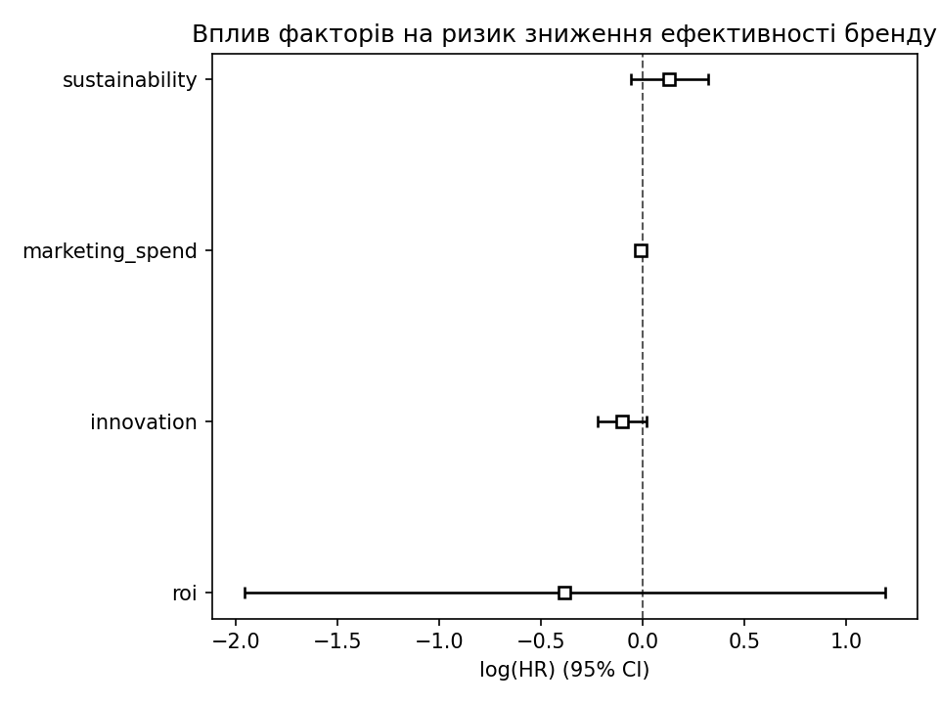
- Рис. 2. Вплив ROI на “виживання” бренду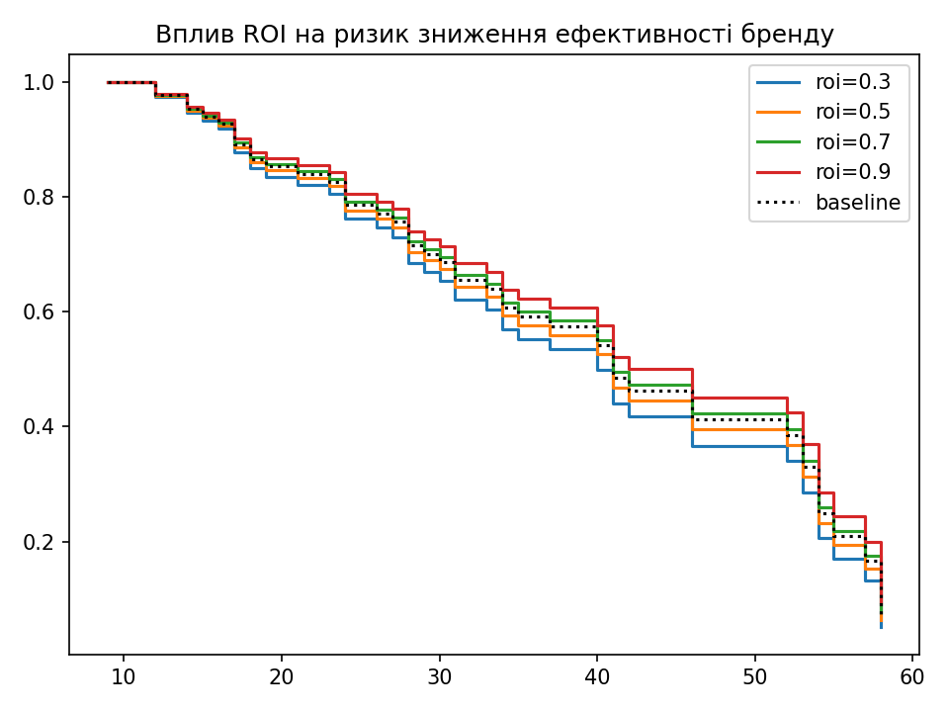
- Рис. 3. Вплив рекламного бюджету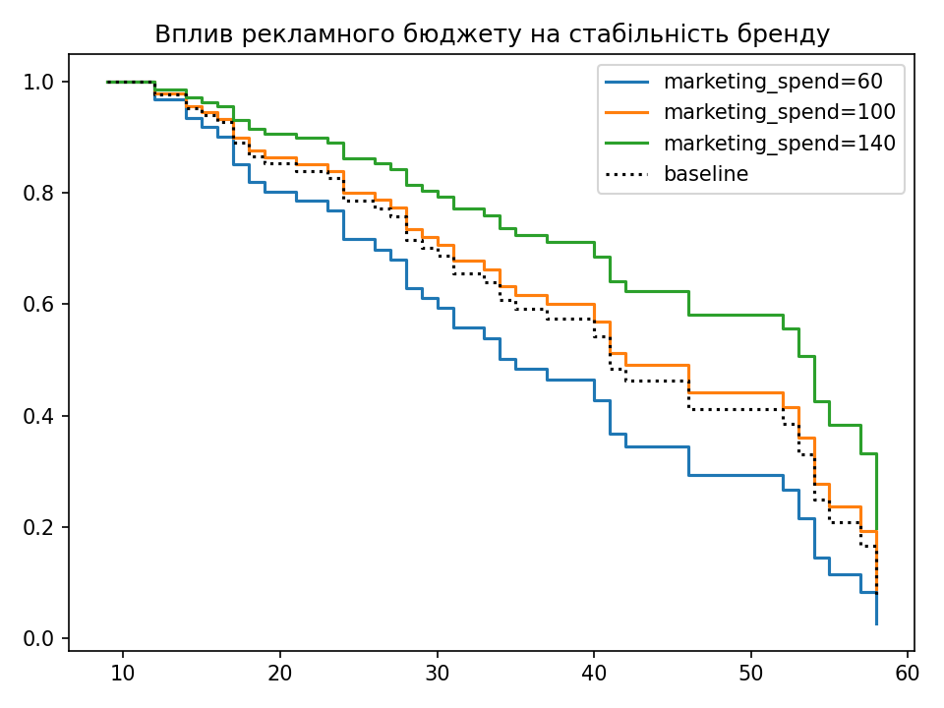

Висновки
- Найсуттєвіший вплив на ефективність мають ROI та індекс інновацій.
- Підвищення ROI і розвиток нових продуктів знижують ризик втрати позицій.
- Надмірні витрати на маркетинг без підвищення якості можуть збільшити ризик нестабільності.
- Модель Кокса є ефективним інструментом для аналізу життєвого циклу брендів у косметичній індустрії.

Контрольні питання
- Що таке регресія Кокса?
Це статистична модель, що оцінює вплив кількох змінних на час до події.
- У чому перевага цієї моделі над лінійною регресією?
Вона враховує неповні спостереження (правостороннє цензурування).
- Які змінні були використані у проєкті?
ROI, маркетингові витрати, інноваційність і сталість бренду.
- Які фактори найбільше впливають на виживання бренду?
Високий ROI та інноваційність зменшують ризик падіння ефективності.

